Профилактика безнадзорности и правонарушений детей
18.05.2022
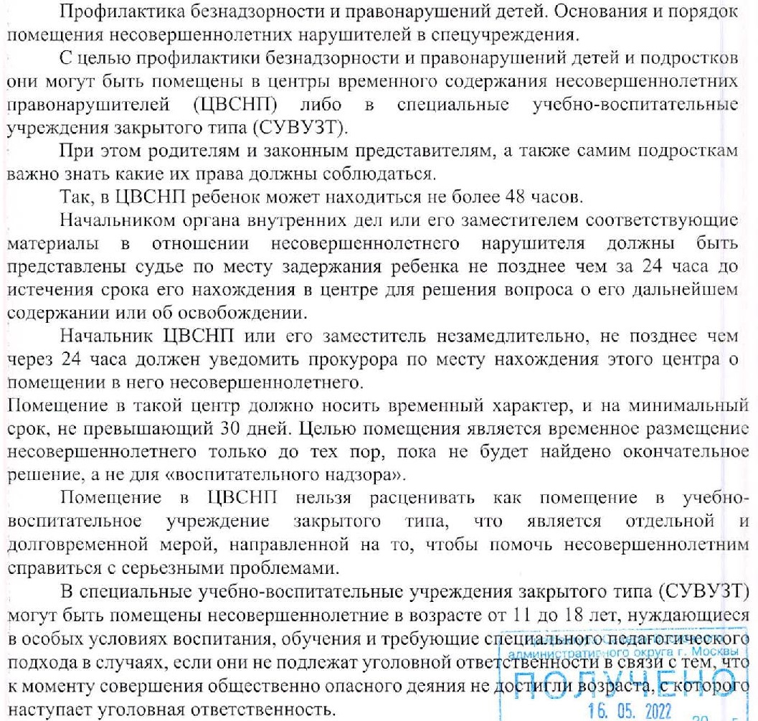
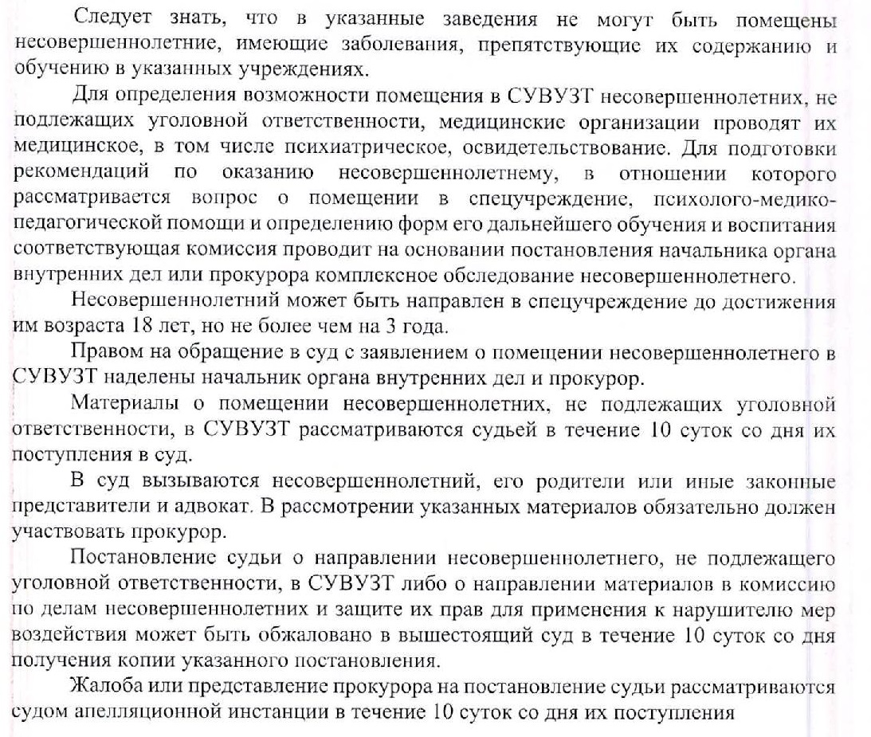

Адрес страницы: http://yaroslavsky.mos.ru/the-prosecutor-explains/information-of-the-prosecutor-s-office/detail/10812835.html
Управа Ярославского района города Москвы

